利用QQ群进行直播教学操作说明

利用QQ群，通过群文件（视频和文档）和群公告可以有效地实施500学生以内的学习指导，通过群投票实施调查反馈，还可以通过屏幕共享的方式实施直播教学。为保证更好的直播效果，可以用zoom或者腾讯会议进行直播。

使用步骤
教程链接《QQ群通话在线教学》
https://act.qzone.qq.com/vip/meteor/blockly/p/3488xb2297
微信扫描二维码后请选择在浏览器中打开

步骤1.建群（选择“家校师生”可使用在线作业功能，如不需要该功能，也可选择“同学同事”）
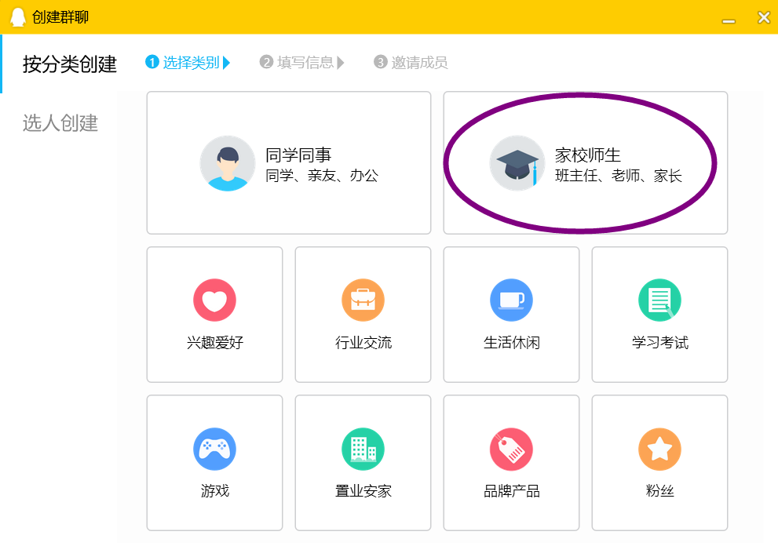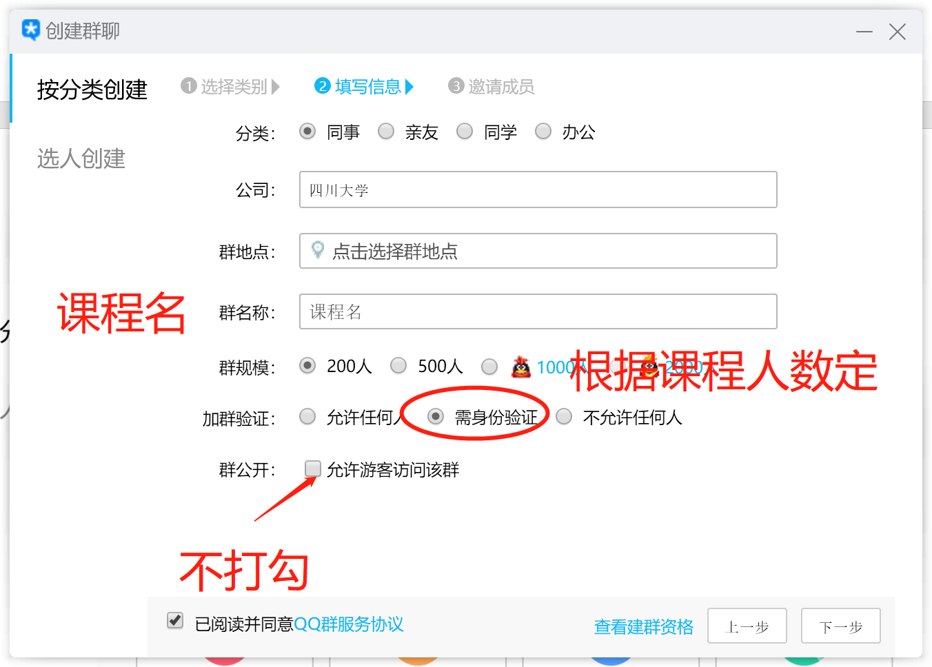

步骤2.群设置：（供老师们参考，需要注意让同学们实名参加）
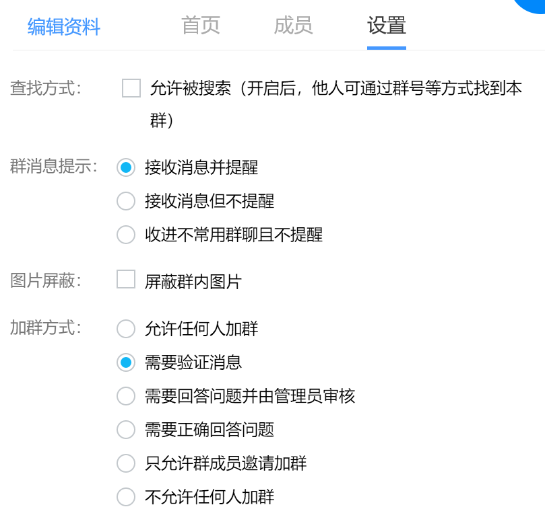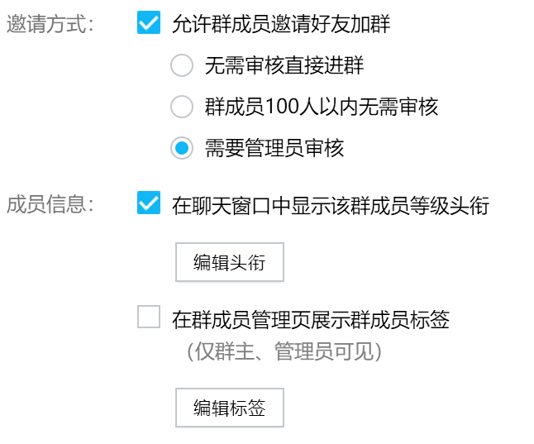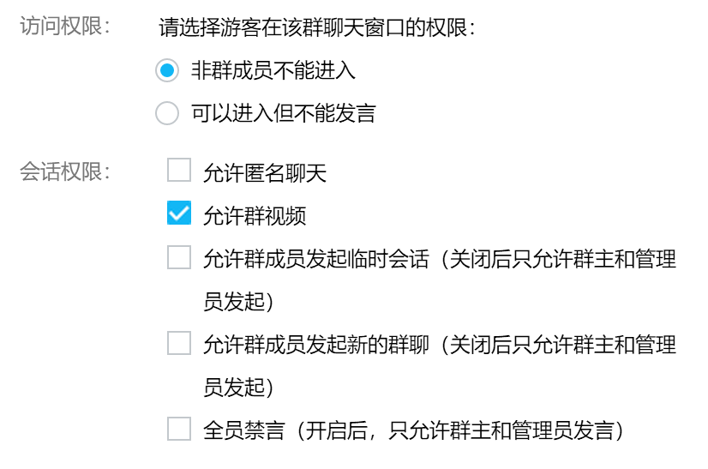

步骤3.将学生邀请入群

步骤4.公告/资料/作业发布
公告发布：
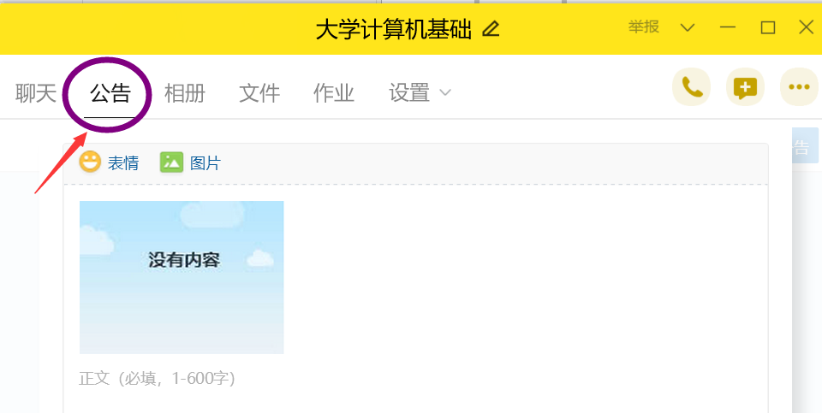
下发资料：
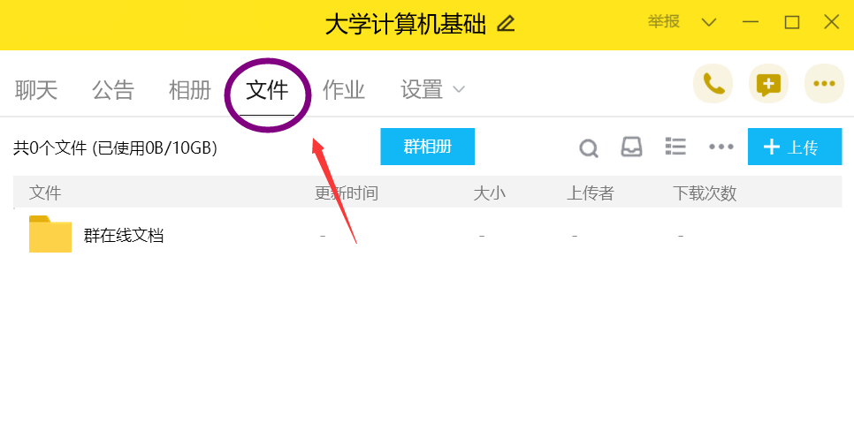
布置作业：
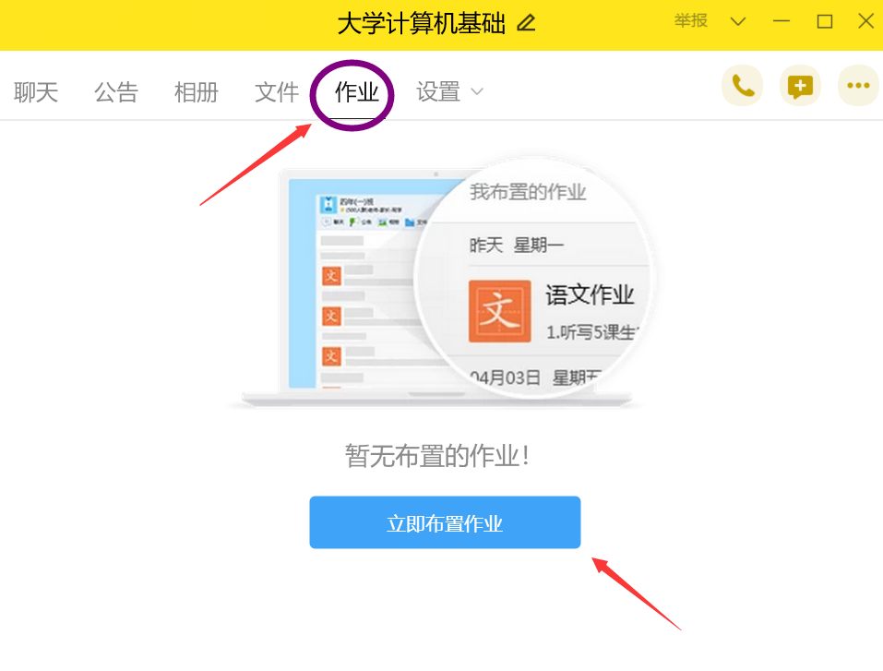
可设置是否需要学生在线提交。
(详细操作：https://act.qzone.qq.com/vip/meteor/blockly/p/3492x78898)
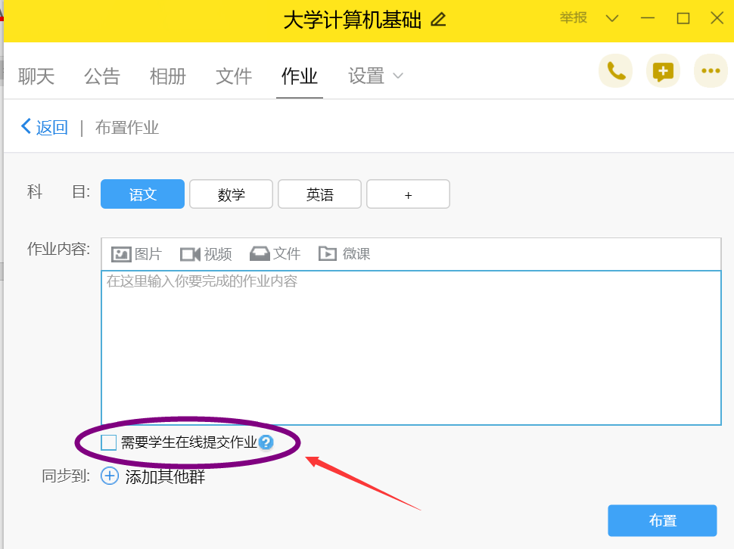

步骤5.直播教学
直播教学共有三种方式:视频电话/屏幕共享/文档分享
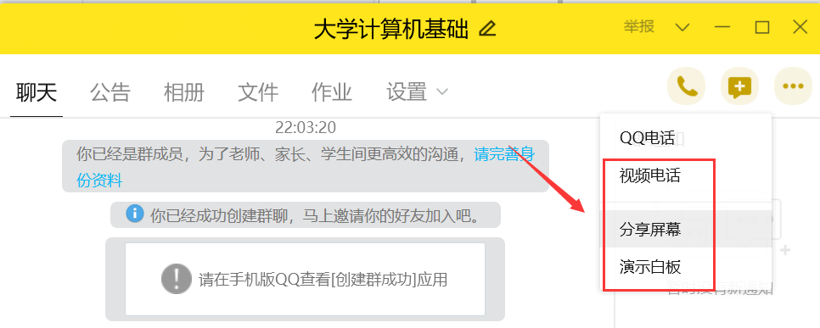
视频电话适合于教师无资料讲解，此时屏幕只有教师出境；
分享屏幕适合依托教学资料（ppt，教材，视频等），此时屏幕为教师电脑桌面，并可设置画中画，教师会在屏幕右下角出现；
演示白板适合教师需要板书的情况。类似画图工作操作。

步骤6：调查反馈：可通过群投票的方式实施
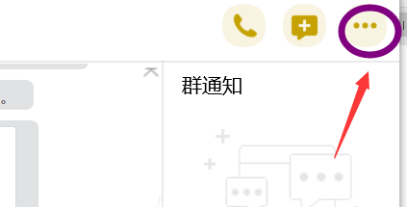
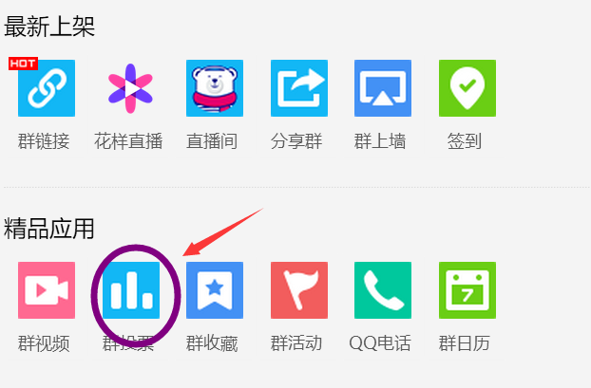
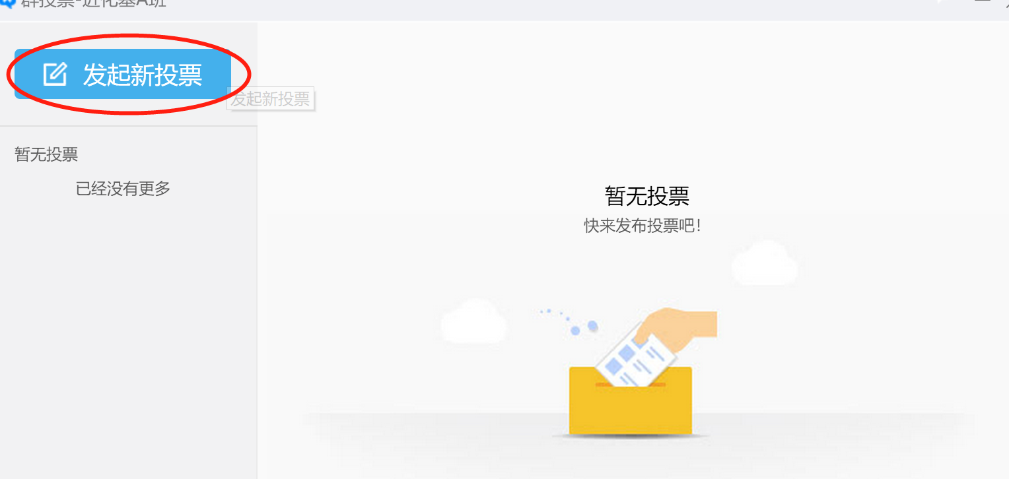

步骤7：签到：可通过课中签到的方式检查

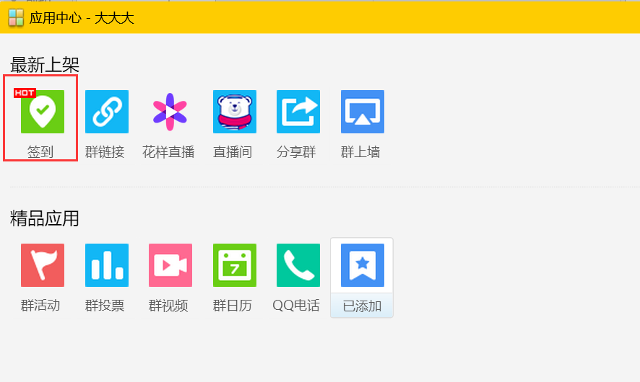

其他说明：
- 提前5-10分钟开始直播；
- 提前将课程所需的资料（视频、文档、ppt等）提前准备好并打开
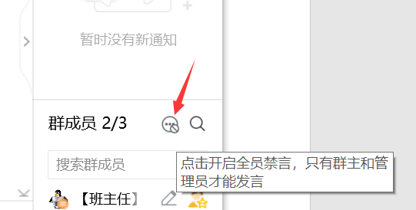
使用QQ群上课详细步骤（视频版）
https://mp.weixin.qq.com/s/thmdYemogYz3zB4wl9D0FA

